**MEMORIAL DESCRITIVO**

**Microgeração distribuída utilizando um ­­ fotovoltaico conectado à rede de baixa tensão da Roraima Energia com potência nominal de geração de {Menor} kW**

**Proprietário**: {Nome}

**Categoria:** {Classe}

**Ligação:** {Ligacao}

**Endereço:** {Logradouro}, {Numero}, {Bairro}

**Responsável técnico:** Sabrina Alves de Oliveira

**CREA-RR N°:** 0921142846

**Boa Vista, RR**

**2024**

Sumário

1 INFORMAÇÕES PRELIMINARES 3

1.1 CLIENTE 3

1.2 RESPONSÁVEL TÉCNICO 3

1.3 INSTALAÇÃO ELÉTRICA 3

1.4 GERADOR 3

2 NORMAS TÉCNICAS 3

3 OBJETIVO 4

4 LOCALIZAÇÃO DA UNIDADE GERADORA 4

5 DESCRIÇÃO DOS COMPONENTES DO GERADOR 4

5.1 MÓDULOS FOTOVOLTAICOS 4

5.2 INVERSOR 7

6 PLACA DE ADVERTÊNCIA 9

# 1 INFORMAÇÕES PRELIMINARES

## 1.1 CLIENTE

* **Nome:** {Nome}
* **Endereço:** {Logradouro}, {Numero}, {Bairro}
* **Unidade consumidora:** {UC}

## 1.2 RESPONSÁVEL TÉCNICO

* **Nome: S**abrina Alves de Oliveira
* **Atribuição:** Engenheiro Eletricista
* **CREA-RR nº:** 0921142846

## 1.3 INSTALAÇÃO ELÉTRICA

* **Carga instalada**:
* **Tipo de conexão**: {Ligacao}
* **Tensão**:
* **Bitola do condutor**:
* **Disjuntor geral**:

## 1.4 GERADOR

* **Potência total instalada de geração**:
* **Potência de unidade geradora**:
* **Fonte de geração**: Solar
* **Tipo de conexão**: {Ligacao_gerador}

# 2 NORMAS TÉCNICAS

* DT-DTE-01/NT-001, Portaria nº 01/2020 de 15/07/2020 – Norma técnica para a conexão de acessantes à Rede de Distribuição em baixa tensão – microgeradores ao Sistema Elétrico da Roraima Energia.
* ABNT NBR 5410:2004 – Instalações elétricas de baixa tensão.
* ABNT NBR 16149:2013 – Sistemas Fotovoltaicos (FV) – características da interface de conexão com a rede elétrica de distribuição.

# 3 OBJETIVO

Participação no programa de microgeração distribuída visando a obtenção crédito de energia elétrica, com medição registrada por um medidor bidirecional da concessionária, além disso, o fornecimento de informações detalhadas do projeto para verificação e análise da concessionária que permita atestar o cumprimento das normas referidas na seção anterior.

# 4 LOCALIZAÇÃO DA UNIDADE GERADORA

O imóvel residencial fica localizado na {Logradouro}, {Numero}, {Bairro}, cidade de **Boa Vista - RR**, CEP nº **{CEP}.**

**Figura 1 –** localização da unidade geradora

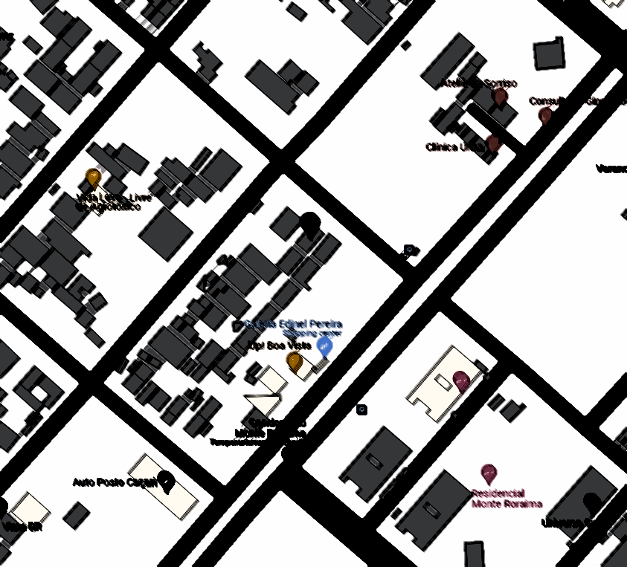

**Fonte:** Google Maps

# 5 DESCRIÇÃO DOS COMPONENTES DO GERADOR

## 5.1 MÓDULOS FOTOVOLTAICOS

Módulos fotovoltaicos monocristalinos modelo TSUN POWER TS560S8B 560W representado na **Figura 1**

**Figura 2** – TSUN POWER TS560S8B 560W

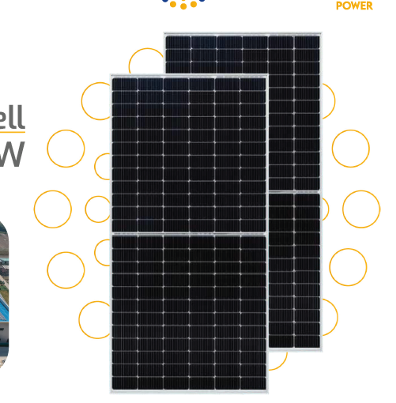

**Fonte:** TSUN POWER

Saída nominal (): .

Tensão nominal (: .

Corrente nominal (): .

Tensão de circuito aberto (): .

Corrente de curto-circuito ): .

Eficiência de módulo (): .

**Fixação:** suportes de alumínio para telhas de fibrocimento da marca SSM Soluções Metálicas.

**Figura 3** – suportes para telhado de fibrocimento

|  |  |
| --- | --- |
| (a) FM001/ (a) TC002 | (b) TZ002 |
| (c) representação de montagem | |

**Fonte:** SSM Soluções Metálicas

**Cabeamento:** Cabo solar fotovoltaico WDC , com isolação de 1,8 na cor preta para o polo negativo das *strings* e na cor vermelha para o polo positivo das strings.

**Conexão:** Conectores MC4 Stäubli, que oferecem uma solução de alta qualidade para aplicações de baixa tensão em corrente contínua, com cabos de até 1500 V, 100 A e 10 mm²/8 AWG.

**Figura 4** – conectores MC4

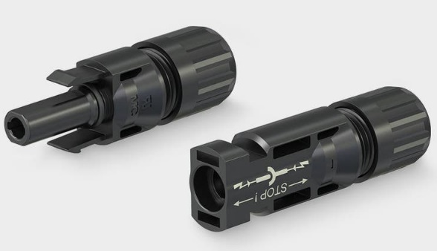

Fonte: Staübli

## 5.2 INVERSOR

**Conversão**: inversor {Fabricante_inversor} {Mod_inversor}, projetado para instalações fotovoltaicas residenciais, com **2 MPPTs** pode reduzir efetivamente a incompatibilidade de *strings*, nível de proteção IP65 e função AFCI integrada pode reduzir proativamente o risco de incêndio.

**Figura 5** – Inversor {Fabricante_inversor} {Mod_inversor}

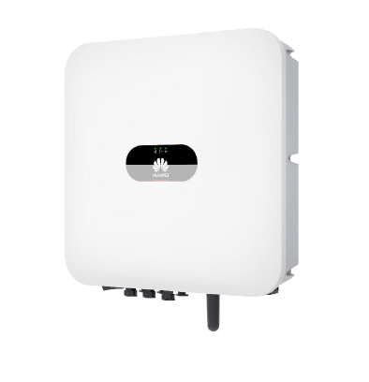

Fonte: {Fabricante_inversor}

**Figura 6** – Folha de Dados do Inversor {Fabricante_inversor} {Mod_inversor}

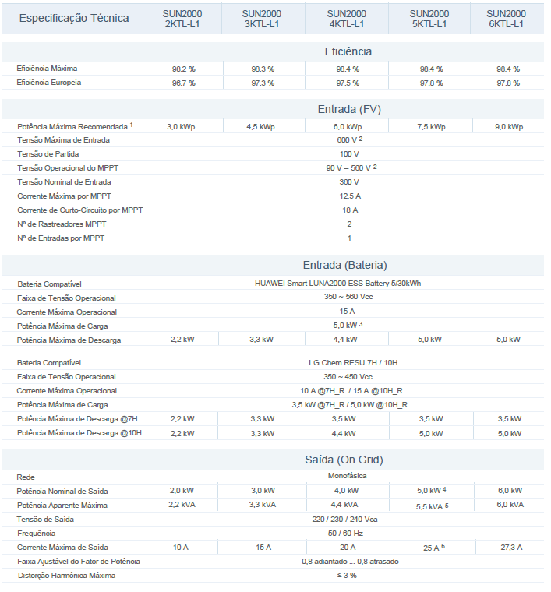



Fonte: {Fabricante_inversor}

**Figura 7** – Proteções do Inversor {Fabricante_inversor} {Mod_inversor}

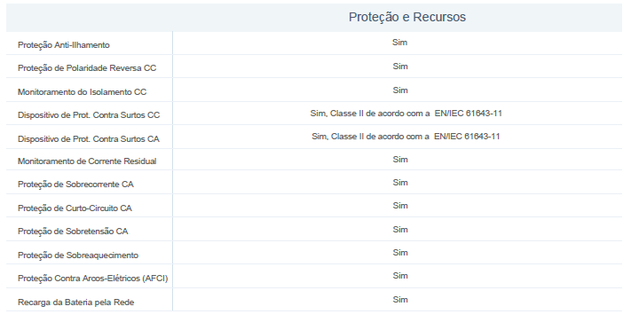

Fonte: {Fabricante_inversor}

**Proteção:** disjuntor termomagnético bipolar de para proteger os condutores do lado de corrente alternada e dois DPS Classe II (dispositivo da proteção contra surtos), um por fase, conforme a IEC 61643-1, de e .

**Aterramento:** todo o sistema é equipotencializado – módulos, estrutura e demais partes metálicas do sistema e adjacentes a ele – para garantir proteção contra contatos de partes energizadas e garantir o funcionamento correto dos dispositivos de proteção contra surto e interruptor diferencial residual (DPS e IDR, respectivamente).

# 6 PLACA DE ADVERTÊNCIA

No padrão de entrada será colocado uma ou mais placas de advertência com os dizeres“CUIDADO – RISCO DE CHOQUE ELÉTRICO – GERAÇÃO PRÓPRIA”, fixada de formapermanente na tampa da caixa de medição do padrão de entrada ou cabine primária da unidadeconsumidora com gravação indelével.

**Figura 8** – Placa de advertência

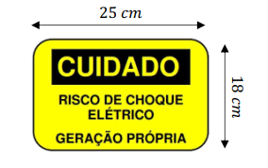

Fonte: Roraima Energia



Engº Eletricista Sabrina Alves de Oliveira

CREA nº 0921142846 RR

**7. Referências**

ASSOCIAÇÃO BRASILEIRA DE NORMAS TÉCNICAS. **NBR 5410: Instalações elétricas de baixa tensão**. Rio de Janeiro, 2004.

_____. **NBR 16149: Sistemas Fotovoltaicos (FV) – características da interface de conexão com a rede elétrica de distribuição.** Rio de Janeiro, 2013.

_____. **NBR 16612: Cabos de potência para sistemas fotovoltaicos, não halogenados, isolados, com cobertura, para tensão de até 1,8 kV C.C. entre condutores ― Requisitos de desempenho.** Rio de Janeiro, 2017.

RORAIMA ENERGIA S/A. **DT-DTE-01/NT-001: Acesso de micro e minigeração distribuída na rede de distribuição da Roraima energia**. 2020.

_____. **DT-DTE-01/NT-004: N**orma técnica para fornecimento de energia elétrica em baixa tensão (edificações individuais). 2020.

VILLALVA, M. G.; GAZOLI, J. R. **Energia Solar Fotovoltaica**: Conceitos e Aplicações. 1 ed. São Paulo: Érica, 2012.